*2º Relatório – Definição do Produto e Plano de Projecto*

Universidade de Coimbra

Faculdade de Ciências e Tecnologia

Licenciatura em Engenharia Informática

*Bases de Dados, 1º Semestre*

Base de Dados de uma

Biblioteca

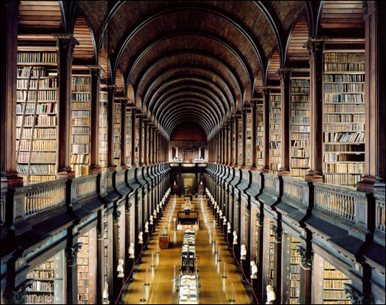

**Trabalho realizado por (alunos pertencentes à TP 1):**

* **Ivo Correia nº 2008110814**
* **João Barbosa nº 2008111830**

Coimbra, 15 de Novembro de 2010

**Índice**

**Introdução2**

**Especificação Funcional3**

Protótipo Rápido3

Relevância e Interesse4

Diagrama de Gant5

**Bibliografia6**

**Introdução**

Já com mais de dois meses de aprendizagem da disciplina de Base de Dados, chegámos ao momento de apresentar o segundo relatório do projecto final, o qual, convém relembrar, no nosso caso específico, consiste na criação de uma base de dados de gestão de uma biblioteca.

Neste segundo relatório, iremos abordar a especificação funcional, assim como o plano de desenvolvimento do código e o modelo de Entidade-Relação para o nosso produto, o qual se encontra em anexo para posterior consulta.

Na especificação funcional, apresentaremos alguns esboços daquilo que irá ser a nossa interface gráfica para interacção entre o utilizador final e a base de dados, sendo que, continuamos com a opção de desenvolver o ambiente gráfico recorrendo à linguagem Java. Por seu lado, no plano de desenvolvimento, procurámos definir melhor a programação em SQL, uma vez que a interface gráfica, recorrendo as várias ferramentas como o *NetBeans*, é relativamente fácil de fazer.

**Especificação Funcional**

***Protótipo Rápido***

Para o protótipo rápido, uma vez que ainda não temos a interface gráfica operacional, apresentamos alguns esboços do que será a aplicação, tal como já foi dito na introdução.

Em primeiro lugar, convém esclarecer que apenas iremos criar uma única aplicação. Num sistema real, naturalmente, teríamos de ter duas aplicações, uma para ser utilizada pelos funcionários e outra para os clientes. Contudo, como os clientes apenas poderão efectuar pesquisas, decidimos eliminar a aplicação destinada ao cliente, pois apenas iríamos estar a replicar trabalho, já que também daremos a possibilidade de pesquisas de publicações para a aplicação dos funcionários.

Assim, apresentamos um primeiro menu onde são feitos os registos de publicações que dão entrada na biblioteca. Depois, temos três menu semelhantes, que se destinam as pesquisas sobre publicações, funcionários e clientes. Por fim, concluímos com a apresentação do menu onde o funcionário poderá registar qualquer requisito de uma publicação pedida por um dado leitor.

Os menus de inserção de novos registos de leitores e funcionários vai ser semelhante ao menu de uma nova publicação, sendo que no entanto, o último menu só estará visível ao administrador devidamente autenticado.

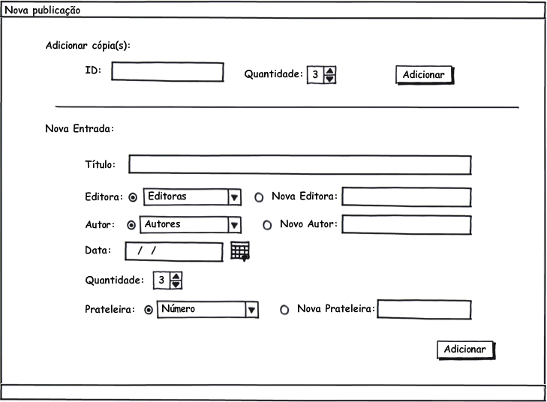

*Menu 1: Registo no sistema da biblioteca de uma nova publicação.*

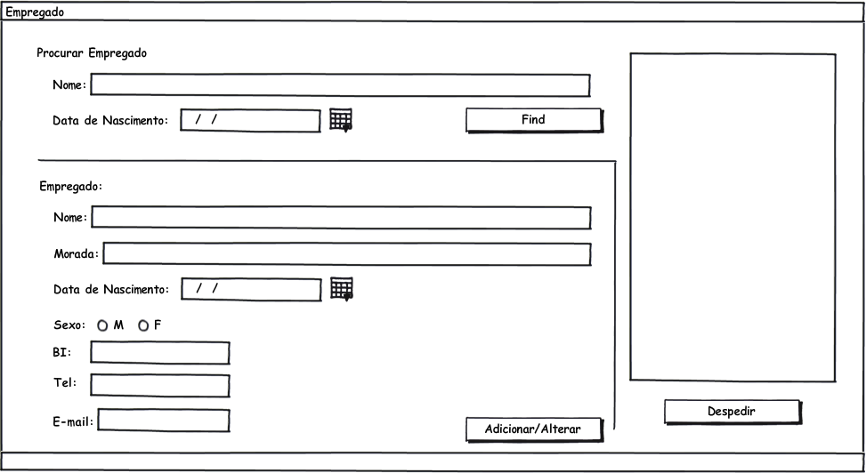

*Menu 2: Procura de empregados.*

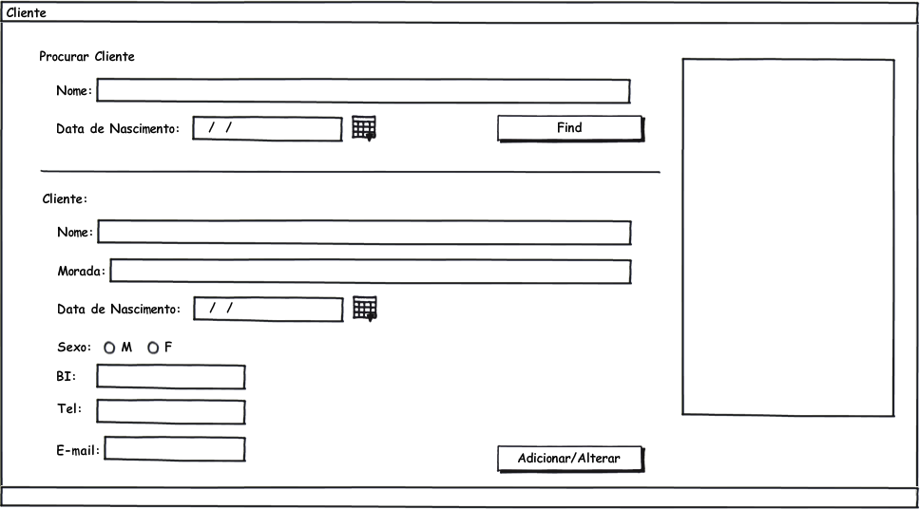

*Menu 3: Procura de leitores.*

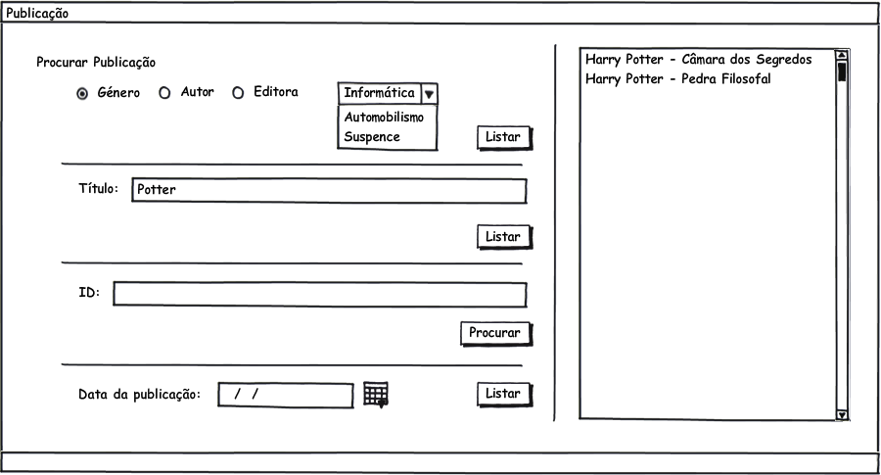

*Menu 4: Procura de publicações.*

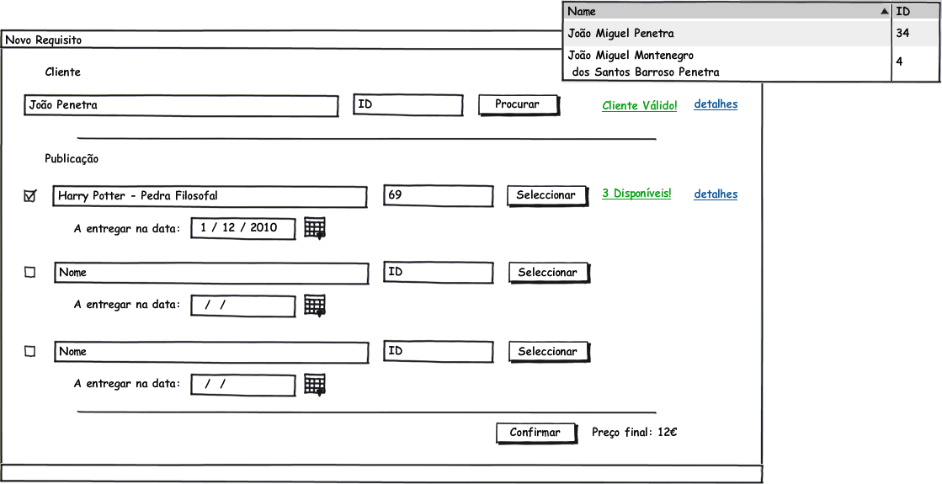

*Menu 5: Nova requisição.*

***Plano de Desenvolvimento de Código***

Para o protótipo rápido, uma vez que ainda não temos a interface gráfica operacional, apresentamos alguns esboços do que será a aplicação, tal como já foi dito na introdução.

Em

**Bibliografia**

1. Microsoft Word e Excel
2. Enunciado do Projecto de Base de Dados
3. Imagens: **Da capa:**
   1. http://www.estantevirtual.com.br/